17.10.2022 **Netyard mit Torsten**

Fünf Säulen microsoft: Microsoft Certifate

* Azure
* Dynamics 365
* Microsoft 365
* Power Platform
* Securoty, Compiance, and Identity

Office 365 Enterprise

Microsoft 365 Business – E1, E3, E5

Microsoft 365 Frontline – Basic, Standard, Premium

Microsoft 365 Enterprise –Microsoft 365 Education

Microsoft 365 online Tools. WebApps

Office 2016 und 2019 laufen 14.10.2025 aus

Microsoft 365 admin Center

* Teams und Gruppen
* Abrechnung
* Admin Center:
  + Azure AD Admin Center
  + API Berechtigungen

Azure:

Microsoft Azure ist eine Cloud-Computing-Plattform von Microsoft mit den Diensten wie SQL Azure oder AppFabric, die sich in erster Linie an Softwareentwickler richtet. Azure wurde im Oktober 2008 angekündigt, gestartet mit dem Codenamen „Project Red Dog“, seit dem 1. Februar 2010 ist die Plattform offiziell verfügbar.

Tools:

-Azure AD Connect

Stellt die Verbindung zwischen dem lokalen Azure und dem AD her

Synchronisation Service Manager on

Office 365 Journal

Web Access

Exchange Server – Mailbox oder Management

**Exchange admin Center**

Message tracking – outlook

Message trace

Accepted domains

Nslookup =serverdaten

Connectors

Mark Hermann:

PowerShell:

Ms online:

* Install-module MSOnline
* Import-Modlee MSOnline
* Connect-MsolService (Anmeldung)
* Get-Command –Module MSOnline
* Get-MsolUser (Übersicht über die User)
* Get-Help Get-MSolUser (Übersicht über diesen Comdts)
* | (Pipezeichen) hinter ein Cmdt um diesen zu verbinden mit einem anderen
* Sort-Object –Property Userprincipalname (Sortiert nach Usernamen)
* FL (Format-List) alle informationen in einer Liste (z.B. für Get-Msoluser)
* Get-MsolUser –userpricipalname (Name) | Set-Msoluser (Dinge verändern am User)
* Get-MsolAccountsku (Lizensen Welche wir gebucht haben und aktiv bzw Verfügbar sind)
* Get-MsolUser –All | Set MsolUser –City Düsseldorf (Alle User gleichzeitig ändern)
* -Whatif (Simulation)
* Where-Object (oder Where) {$_.Licenses.accountskuid –match „name“}
* Powershell ISE: Skripts schreiben und abspeichern
* . C: Phad eingeben, wo man das Skript abgespeichert hat und er führt es aus. (Der Punkt am Anfang steht fürs „ausführen)
* Powershell_ise.exe (das gespeicherte Skript nur aufrufen, ohne es auszuführen)
* Get-Content (Inhalt sehen)
* Install –Module „exchangeOnlinemanagement“
* Inport-Module
* Get-Commend
* Get-Mailbox (Alle User die eine Lizenz haben und dadurch auch eine Mailbox haben)
* Get-Mailbox Name | Get-Mailboxstatistics | Format-List Displayname, ItemCount, TotalItemSize (Wie viel Speicher hat meine Mailbox, bzw wie viel verbraucht sie)
* Get-Mailbox | Get-Mailboxstatistics | Format-table Displayname, ItemCount, TotalItemSize (Wie viel Speicher haben alle Mailbox, bzw wie viel verbrauchen sie)
* -replays (etwas ersetzen)
* 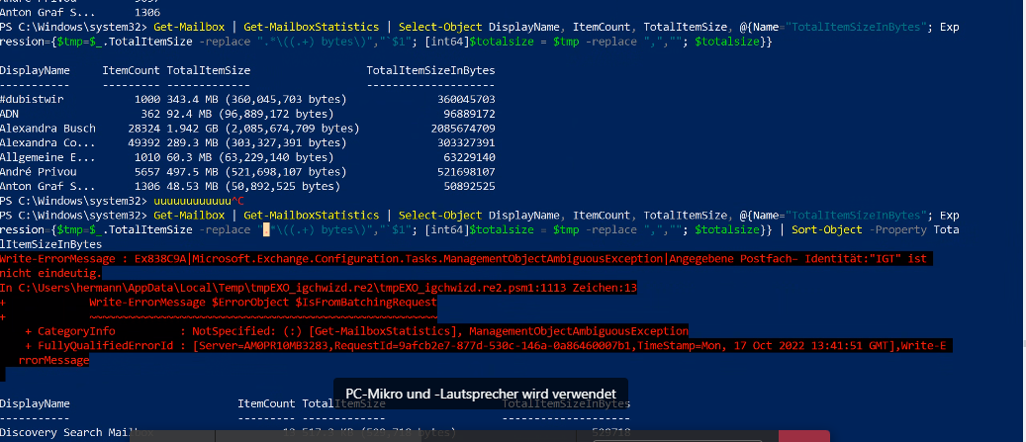
* Ausdrücke verändernd
* Regex Website: regex1o1 (für Erklärungen) – (unabhängig von Powershell)
* Microsoft.online.Sharepoint.powershell (googlen)(SPO)
* Debug und Verbose
* Education accounts